БЕРЁЗОВСКИЙ ВЕСТНИК

* ИЗДАЁТСЯ С 29 МАЯ 2008 ГОДА * * * БЕСПЛАТНЫЙ *

_____________________________________________________________________________________________________________________________

**24**

**февраля**

В НОМЕРЕ: **2021 года**

Стр.1-2 **№ 10**

Обзор пожарной обстановки за 2020 год.

На территории Новосибирской области за 12 месяцев 2020 года зарегистрировано 11115 пожаров, на которых погибло 203 человека (в том числе 14 детей) и 319 получили травмы ( дети 36). В сравнении с аналогичным периодом прошлого года количество пожаров уменьшилось на 1888 (-15% 11115/13003), количество погибших увеличилось на 25 человек (203/178) гибелью детей уменьшилось на 2 человека (14/16), травмированных уменьшилось на 10 человек (319/329). В г.Новосибирске произошло 3040 пожаров- это (27%) от общего количества, в районах области происходит больше пожаров чем в городе произошло 8075 пожаров (73%) Погибшие на пожарах люди, это преимущественно – пенсионеры, люди без определенного рода занятий, безработные и дети. Спасено на пожарах 839 человек. Пожаров с групповой гибелью людей произошло три: г.Купино ЧЖД погибло 3 человека; г.Искитим ЧЖД 3 человека; г.Каргат 5 (2 взрослых и 3 дети). Всего 2020 году на территории области произошло 13 крупных пожаров. Гибели пожарных не допущено. Органам местного самоуправления поставлены определённые задачи по недопущению ухудшения пожарной обстановки на территории района, а также продолжении проведения инструктажей с населением о соблюдении мер пожарной безопасности в быту. Неосторожное обращение с огнем является самой распространенной причиной возникновения пожара. Статистика свидетельствует, что 50% всех пожаров возникает по вине людей, не знающих правил пожарной безопасности или безответственно относящихся к их выполнению. Примеров пожаров из-за неосторожного обращения с огнем огромное множество: неосторожность

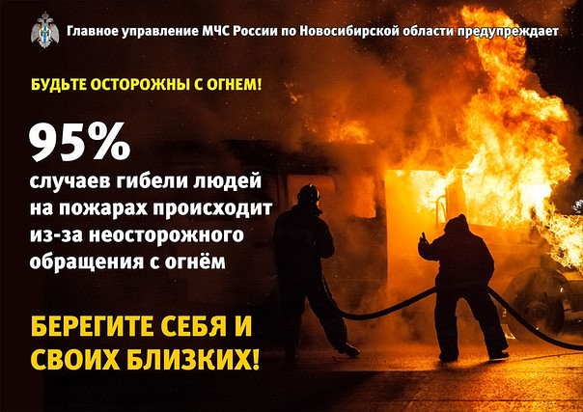

в обращении с открытым огнем, будь то свечи или спички, непотушенный окурок, неумелое использование пиротехники, неосторожность в обращении с горючими или легковоспламеняющимися жидкостями. Более 80 % всех пожаров происходит в жилье, там же более 90% всех погибших на пожарах людей. Курящих много и число их растет, при этом снижается возрастной барьер курильщиков. Алкоголь и сигарета – неизменные спутники пожаров и причины гибели людей. Как известно, люди, находясь в нетрезвом состоянии, теряют контроль над своими действиями и поступками. И в итоге ставят под угрозу не только собственную жизнь, но и безопасность своих близких и соседей. Поэтому, находясь в состоянии алкогольного опьянения, нужно избегать случаев курения в постели, на диване или в кресле. Уснув в нетрезвом состоянии, вещи и мебель могут загореться и привести к трагедии. Соблюдение мер пожарной безопасности – это залог вашего благополучия, сохранности вашей жизни и жизни ваших близких! При обнаружения возгорания или признаков пожара необходимо не медленно сообщить об этом в пожарную охрану по телефону 101 или в единую диспетчерскую службу по телефону 112.

Командир Березовского ОП ПЧ-132 Кондрашов В.П.

Подписано в печать 03.02.2020 г. Формат Ах4. Отпечатано на оборудование администрации Березовского сельсовета. Редакционный совет: Председатель Шмаков В.А., члены совета Брикман Л. Р., Клинцова В.Н. Адрес совета: 632286 Новосибирская область Кыштовский район с. Березовка улица Центральная дом 1. тираж 3 экз.